06.05.2020 r.
Temat: Zaokrąglanie liczb.
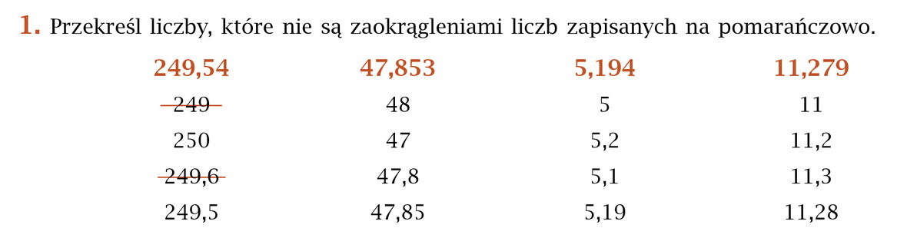
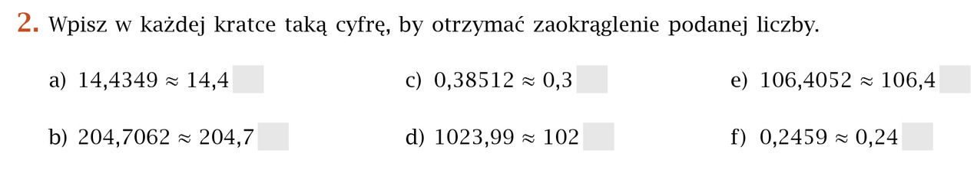
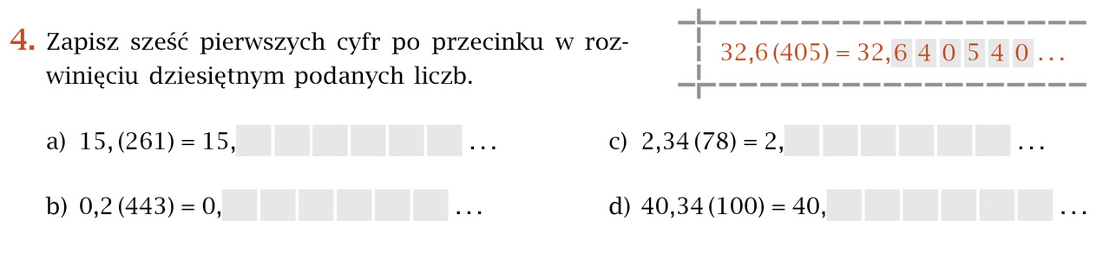
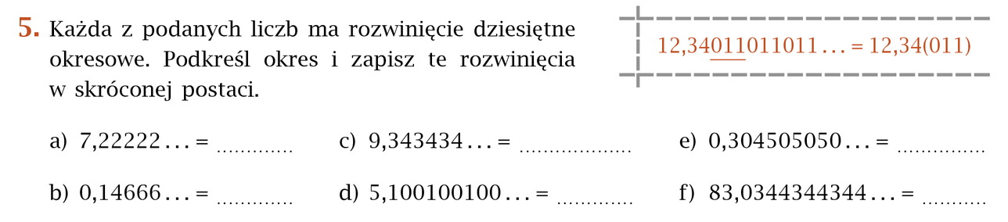
Wykonaj zadania i prześlij do mnie na maila do 16.00 jeszcze dzisiaj.

